TRƯỜNG ĐẠI HỌC BÁCH KHOA HÀ NỘI

Viện Công nghệ thông tin và Truyền thông

Tài liệu đặc tả yêu cầu phần mềm

(Software Requirement Specification – SRS)

Ứng dụng hỗ trợ các nhóm du lịch

Môn: Đồ án tốt nghiệp

Sinh viên: Nguyễn Chí Thanh

GVHD: TS. Nguyễn Thanh Hùng

*Hà Nội, ngày 26 tháng 10 năm* *2020*

Mục lục

Mục lục 1

1 Giới thiệu 3

1.1 Mục đích 3

1.2 Phạm vi 3

1.3 Tài liệu tham khảo 3

2 Mô tả tổng quan 4

2.1 Các tác nhân 4

2.2 Biểu đồ use case tổng quan 4

2.3 Biểu đồ use case phân rã 6

2.3.1 Phân rã use case “Quản lý thông tin cá nhân” 6

2.3.2 Phân rã usecase “Theo dõi thông tin và liên hệ trong nhóm” 7

2.4 Quy trình nghiệp vụ 7

2.4.1 Quy trình sử dụng phần mềm 8

2.4.2 Quy trình CRUD thông tin cá nhân 8

2.4.3 Quy trình đổi mật khẩu 9

2.4.4 Quy trình xem thông tin các địa điểm du lịch 10

2.4.5 Quy trình tạo nhóm du lịch 11

2.4.6 Quy trình theo dõi lịch trình 12

2.4.7 Quy trình gửi cảnh báo nguy hiểm 13

2.4.8 Quy trình gọi điện, nhắn tin với các thành viên khác 14

2.4.9 Quy trình tạo lịch trình 15

2.4.10 Quy trình gửi yêu cầu tập hợp 16

2.4.11 Quy trình mời thành viên tham gia 17

3 Đặc tả các chức năng 19

3.1 Đặc tả use case UC001 “Đăng nhập” 19

3.2 Đặc tả use case UC002 “Đăng ký” 20

3.3 Đặc tả use case UC003 “Thiết lập lại mật khẩu” 21

3.4 Đặc tả use case UC004 “CRUD thông tin cá nhân” 22

3.5 Đặc tả use case UC004 “Đổi mật khẩu” 23

3.6 Đặc tả use case UC006 “Xem thông tin các địa điểm du lịch” 24

3.7 Đặc tả use case UC007 “CRUD và tìm kiếm các task trong project” 25

3.8 Đặc tả use case UC008 “Tìm kiếm trên bản đồ” 25

3.9 Đặc tả use case UC009 “Gợi ý các lịch trình” 26

3.10 Đặc tả use case UC010 “Tạo các đường đi trên bản đồ” 26

3.11 Đặc tả use case UC011 “Đánh dấu các địa điểm trên bản đồ” 27

3.12 Đặc tả use case UC012 “Tìm kiếm các thành viên trong đoàn” 28

3.13 Đặc tả use case UC013 “Tìm đường khi bị lạc” 28

4 Các yêu cầu khác 30

4.1 Chức năng (Functionality) 30

4.2 Tính dễ dùng (Usability) 30

# Giới thiệu

## Mục đích

Tài liệu này đưa ra mô tả chi tiết cho người dùng và các chức năng của họ có thể sử dụng được tại thời gian chạy. Tài liệu mô tả mục đích và các tính năng của hệ thống, các giao diện, ràng buộc của hệ thống cần thực hiện để phản ứng tới các kích thích bên ngoài.

## Phạm vi

Trong thực tế, bất kỳ phần mềm nào cũng cần có các tính năng quản lý người dùng, nhóm người dùng và cần phân quyền sử dụng các chức năng trong hệ thống một cách linh động.  
Mục đích của phần mềm nhằm tạo ra phân hệ quản lý người dùng (user), vai trò của người dùng (role) và các chức năng (function) mà người dùng / vai trò người dùng có thể sử dụng tại thời điểm chạy. Người dùng có thể đăng ký để tạo ra tài khoản cho mình, sau đó có thể đăng nhập để sử dụng các chức năng của hệ thống. Bất kỳ người dùng nào cũng được cập nhật thông tin cá nhân của mình. Khi người dùng quên mật khẩu, có thể yêu cầu hệ thống cho phép mình thiết lập lại mật khẩu qua liên kết kèm token gửi qua email đã đăng ký.  
Sau khi một người dùng đăng nhập thành công, phần mềm sẽ tự động tạo menu chứa các chức năng. Mỗi khi người dùng chọn một chức năng trên menu, giao diện tương ứng với chức năng sẽ được đưa ra.

## Tài liệu tham khảo

# Mô tả tổng quan

## Các tác nhân

Phần mềm có 4 tác nhân là khách người dùng, thành viên và trưởng nhóm. Khách là vai trò của người dùng khi chưa đăng nhập vào hệ thống. Người dùng là vai trò của một người dùng bình thường sau khi đã đăng nhập thành công vào hệ thống. Thành viên là vai trò của một người dùng trong một nhóm khi đã được thêm vào nhóm. Trưởng nhóm là vai trò của một người dùng sau khi tạo nhóm.

## Biểu đồ use case tổng quan

Khi chưa đăng nhập, khách có thể đăng ký tài khoản mới, đăng nhập, thiết lập lại mật khẩu khi quên mật khẩu. Khi khách đăng nhập thành công, hệ thống tạo ra menu chứa các chức năng tương ứng với nhóm người dùng mà người dùng đó thuộc về. Khi khách yêu cầu thiết lập lại mật khẩu, hệ thống thực hiện tạo token và gửi chỉ dẫn thiết lập lại mật khẩu qua email.

Sau khi đăng nhập, người dùng có thể quản lý các thông tin của mình cũng như xem các địa điểm du lịch của một khu vực, tạo nhóm.

Sau khi tạo nhóm người dừng trở thành trường nhóm và có các chức năng quản lý nhóm.

Khi được thêm vào nhóm bởi trưởng nhóm hoặc các thành viên khác trong nhóm thì người dùng sẽ trở thành thành viên của nhóm và có các vai trò như theo dõi lịch trình cũng như tình trạng của các thành viên trong nhóm. Ngoài ra thì các thành viên cũng có thể liên hệ hoặc gửi cảnh báo tới các thành viên trong nhóm khi cần thiết.

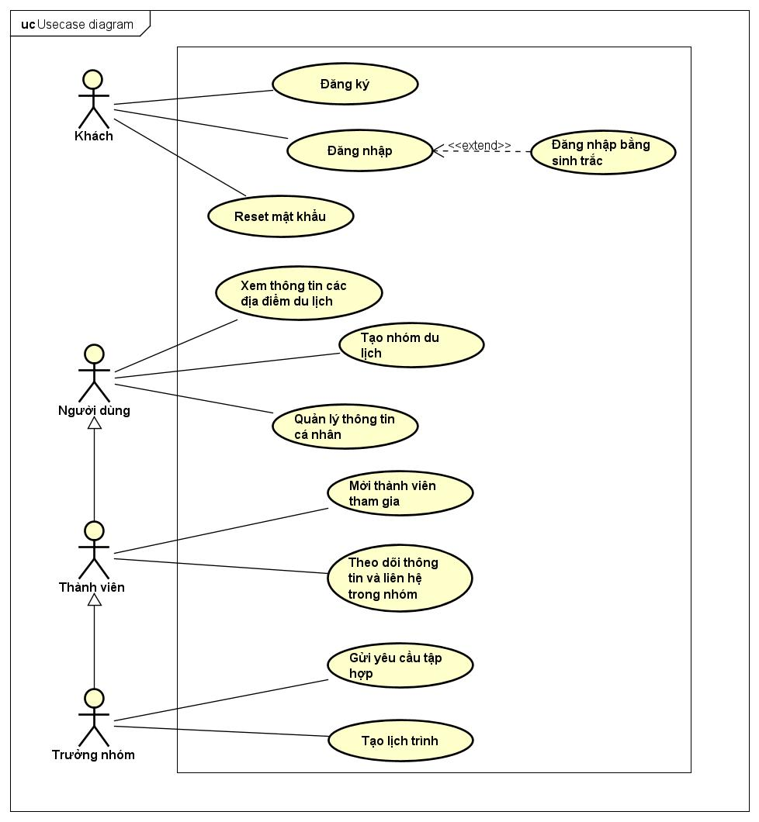

## Biểu đồ use case phân rã

### Phân rã use case “Quản lý thông tin cá nhân”

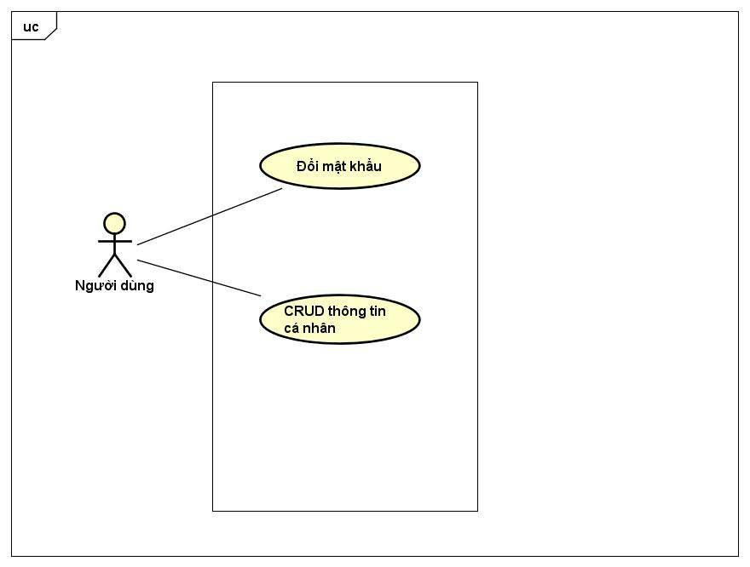

### Phân rã usecase “Theo dõi thông tin và liên hệ trong nhóm”

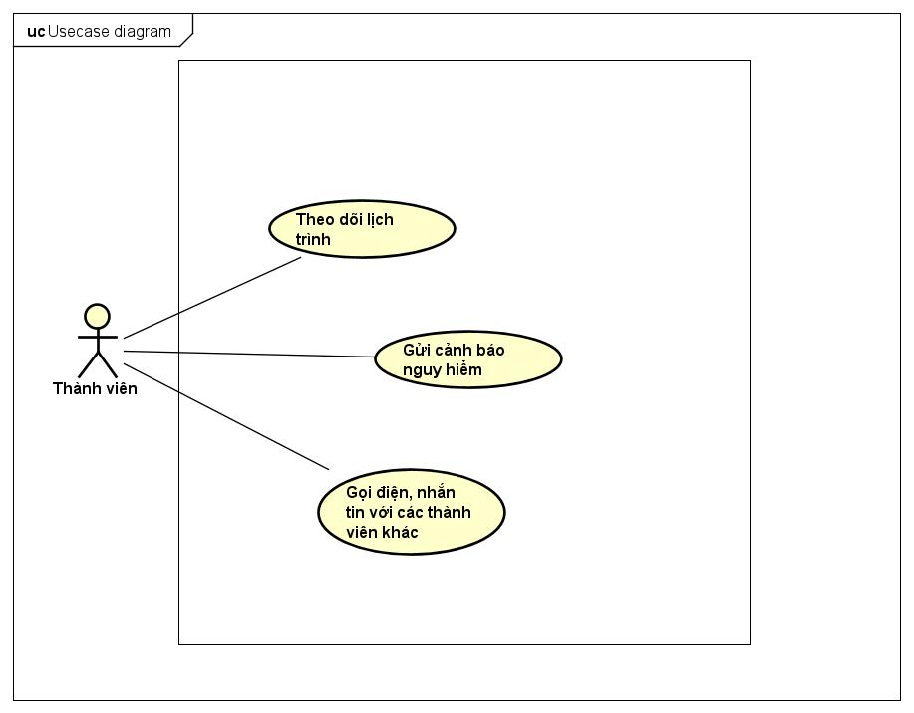

## Quy trình nghiệp vụ

Trong phân hệ này, có 11 quy trình nghiệp vụ chính:

* Quy trình sử dụng phần mềm của khách và người dùng
* Quy trình CRUD thông tin cá nhân
* Quy trình đổi mật khẩu
* Quy trình xem thông tin các địa điểm du lịch
* Quy trình tạo nhóm du lịch
* Quy trình theo dõi lịch trình
* Quy trình gửi cảnh báo nguy hiểm
* Quy trình gọi điện, nhắn tin với các thành viên khác
* Quy trình tạo lịch trình
* Quy trình gửi yêu cầu tập hợp
* Quy trình mời thành viên tham gia

Chi tiết về hành động trong các quy trình này được mô hình hoá trong các mục con của từng quy trình.

### Quy trình sử dụng phần mềm

Khách có thể đăng ký để tạo ra tài khoản cho mình. Sau đó có thể đăng nhập để sử dụng các chức năng của phần mềm. Nếu khách quên mật khẩu, khách có thể yêu cầu hệ thống cho phép mình thiết lập lại mật khẩu. Lúc này, hệ thống sẽ gửi token trong liên kết kèm gửi qua email đã đăng ký. Khách có thể vào liên kết đó để thực hiện việc thiết lập lại mật khẩu.

Sau khi đăng nhập thành công vào hệ thống, người dùng có thể sử dụng các chức năng như Xem và cập nhật thông tin cá nhân của mình, Thay đổi mật khẩu, và các chức năng được người quản trị cấp phép cho các nhóm người dùng mà họ tham gia.

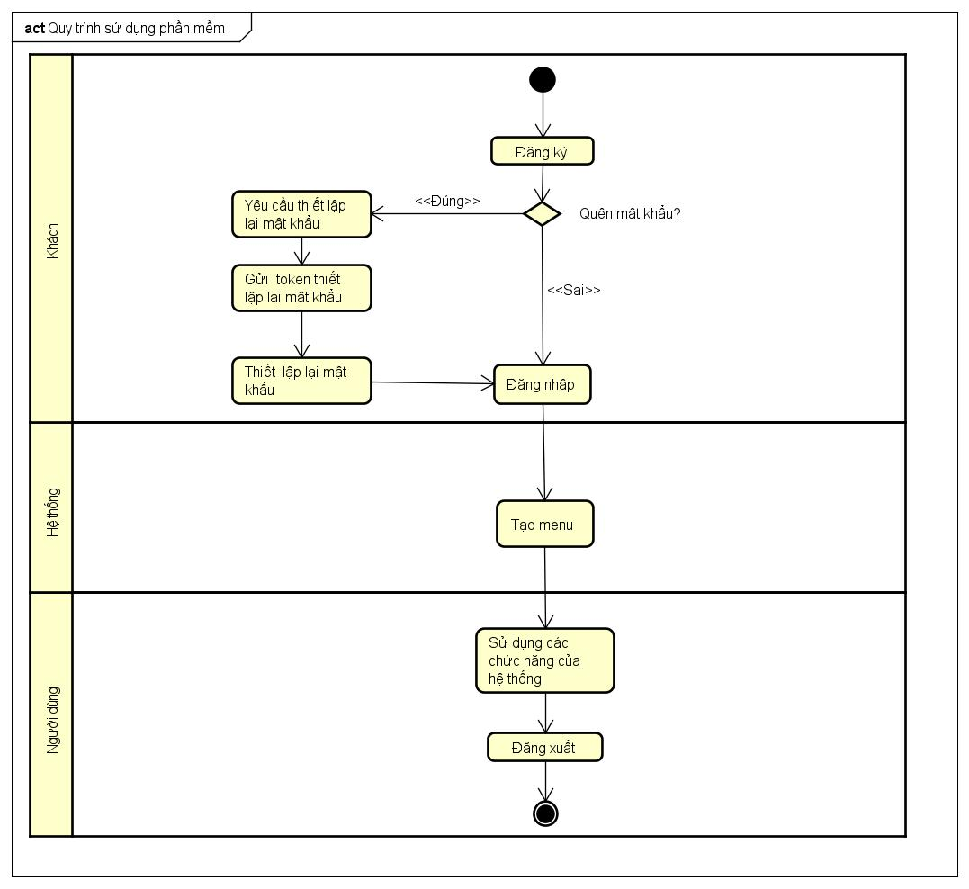

### Quy trình CRUD thông tin cá nhân

Người dùng có thể CRUD thông tin theo quy trình sau: Người dùng xem các thông tin cá nhân của mình sau đó có thể chỉnh sửa các thông tin. Cuối cùng người dùng chọn cập nhật để xác nhận thay đổi thông tin cá nhân.

### Quy trình đổi mật khẩu

Người dùng có thể đổi mật khẩu theo quy trình sau: Người dùng nhập mật khẩu cũ để hệ thống kiểm tra. Sau khi kiểm tra xong thì người dùng sẽ nhập mật khẩu mới và nhập lại mật khẩu mới. Cuối cùng xác nhận đổi mật khẩu.

### Quy trình xem thông tin các địa điểm du lịch

Người dùng có thể xem thông tin các địa điểm du lịch theo quy trình như sau: Người dùng gõ tên địa điểm vào thành tìm kiếm, hệ thống sẽ tìm và lọc ra các địa điểm du lịch liên quan đến địa điểm mà người dùng nhập vào và hiện thị lên trên màn hình. Người dùng sẽ chọn một địa điểm để có thể xem chi tiết thông tin.

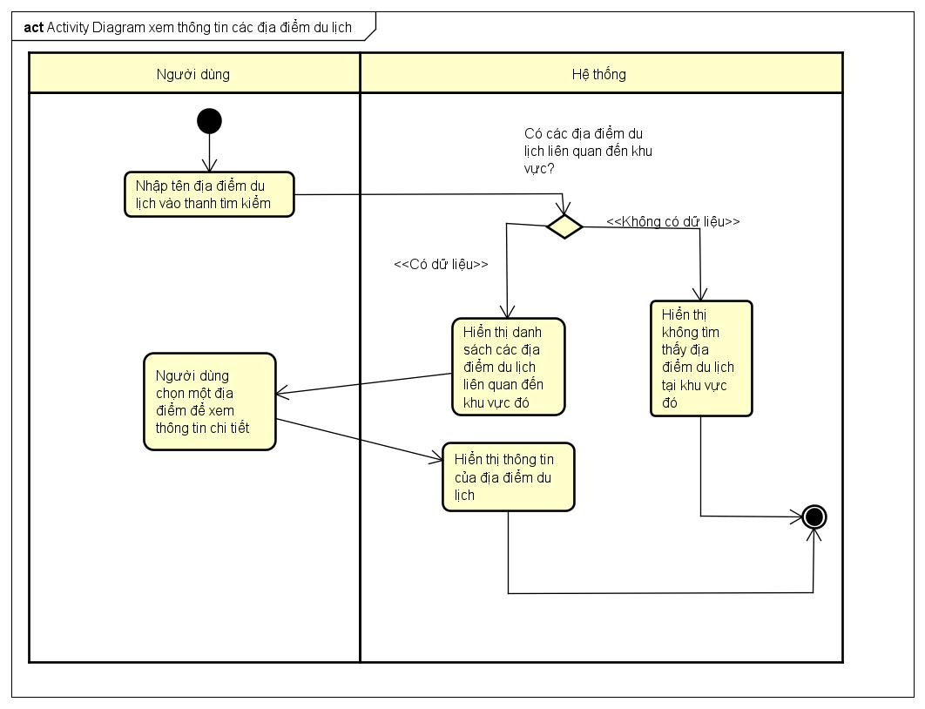

### Quy trình tạo nhóm du lịch

Người dùng có thể tạo nhóm du lịch theo quy trình như sau: Sau khi chọn chức năng tạo nhóm du lịch người dùng sẽ nhập các thông tin của nhóm và xác nhận tạo. Hệ thống sẽ tiến hành kiểm tra các thông tin và xử lý yêu cầu.

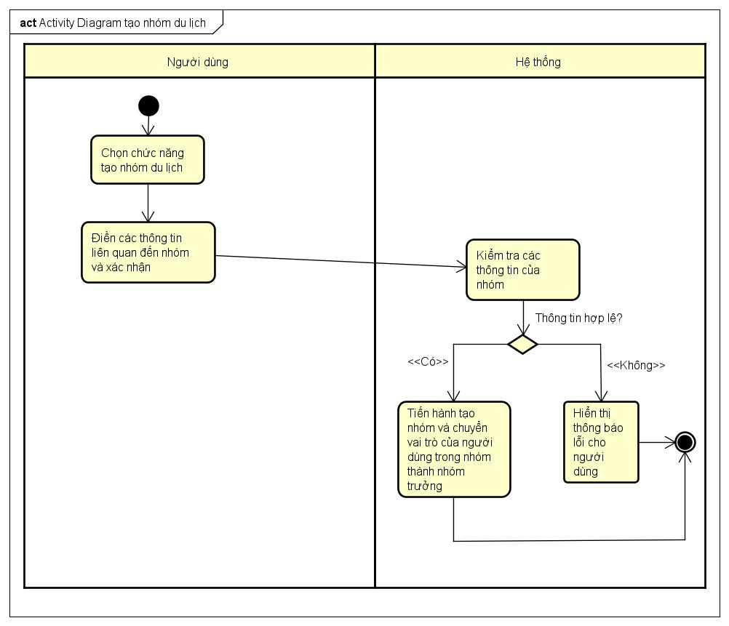

### Quy trình theo dõi lịch trình

Thành viên có thể theo dõi lịch trình theo quy trình như sau: Thành viên vào danh sách các lịch trình mà mình tham gia và chọn lịch trình mà mình cần theo dõi. Hệ thống sẽ hiển thị thông tin chi tiết về lịch trình để người dùng có thể theo dõi như thời gian, địa điểm, các điểm dừng chân, tập hợp, vị trí của các thành viên trong đoàn,…

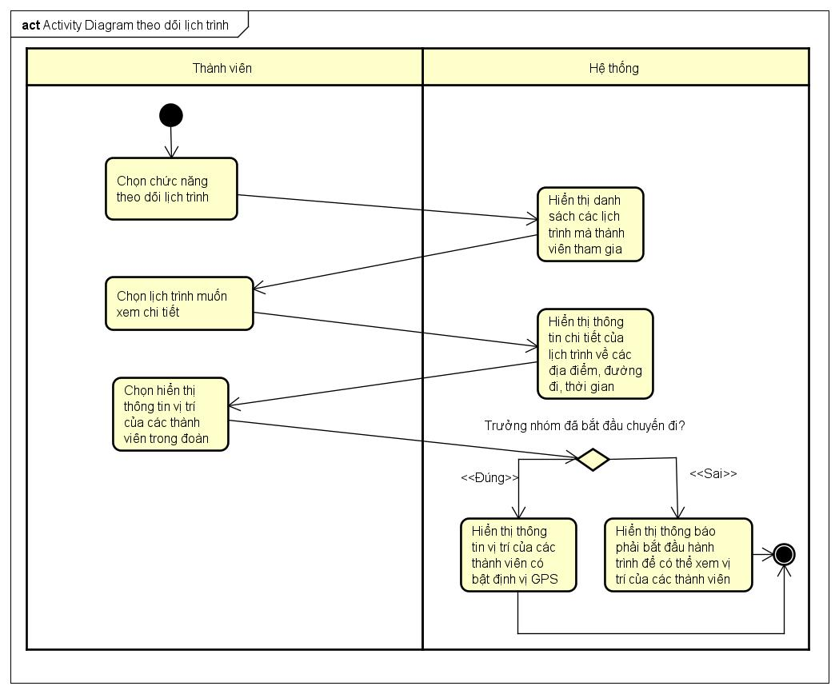

### Quy trình gửi cảnh báo nguy hiểm

Thành viên có thể gửi cảnh báo nguy hiểm theo quy trình như sau: Thành viên chọn chức năng gửi cảnh báo nguy hiểm và nhập thông tin về mức độ và nội dung của cảnh báo rồi xác nhận gửi. Hệ thống sẽ tiến hành gửi cảnh báo tới các thành viên khác trong đoàn và hiển thị vị trí nguy hiểm trên lịch trình.

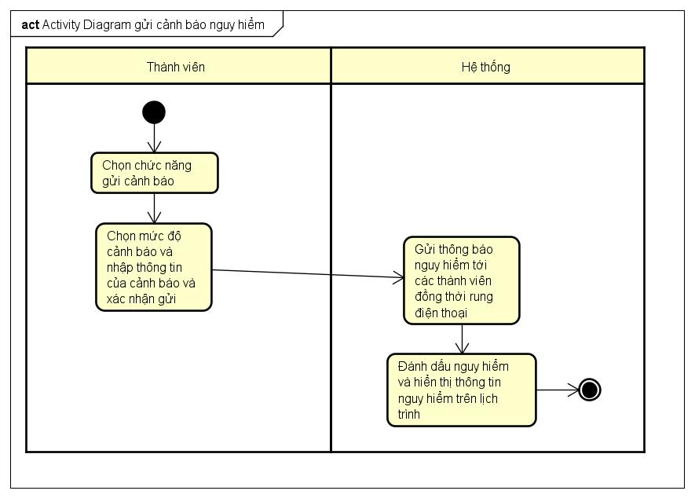

### Quy trình gọi điện, nhắn tin với các thành viên khác

Thành viên có thể gọi điện, nhắn tin với các thành viên khác theo quy trình như sau: Thành viên vào danh sách các thành viên trong nhóm và chọn thành viên muốn liên lạc. Sau khi xác nhận liên lạc thì hệ thống sẽ tự động chuyển tới chức năng gọi điện hoặc nhắn tin của điện thoại với thông tin về số điện thoại của thành viên đã có sẵn.

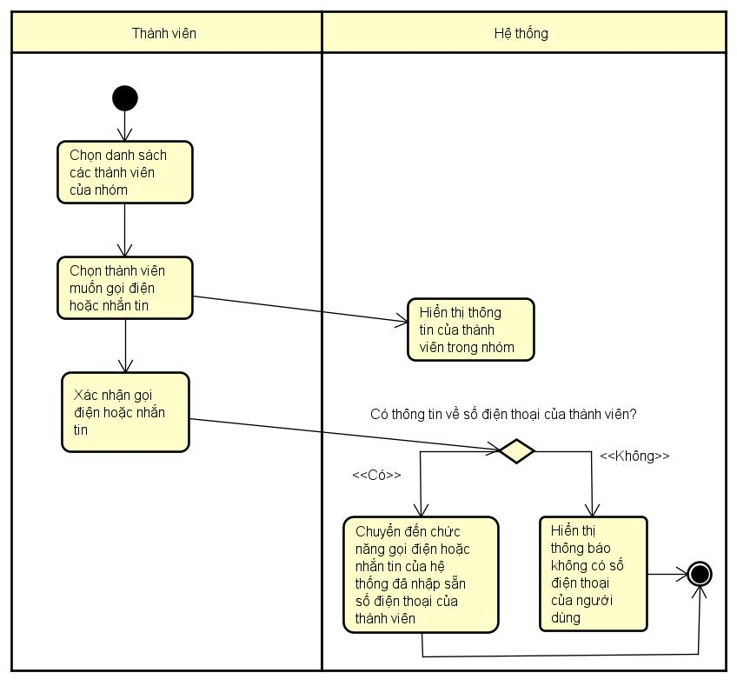

### Quy trình tạo lịch trình

Trưởng nhóm có thể tạo lịch trình theo quy trình như sau: Trưởng nhóm tìm kiếm địa điểm trong lịch trình và chọn vào điểm đánh dấu của địa điểm đó trên bản đồ. Sau đó trưởng nhóm sẽ nhập các thông tin liên quan đến địa điểm đó. Hệ thống sẽ kiểm tra thông tin của địa điểm sau đó lưu lại vào trong lịch trình.

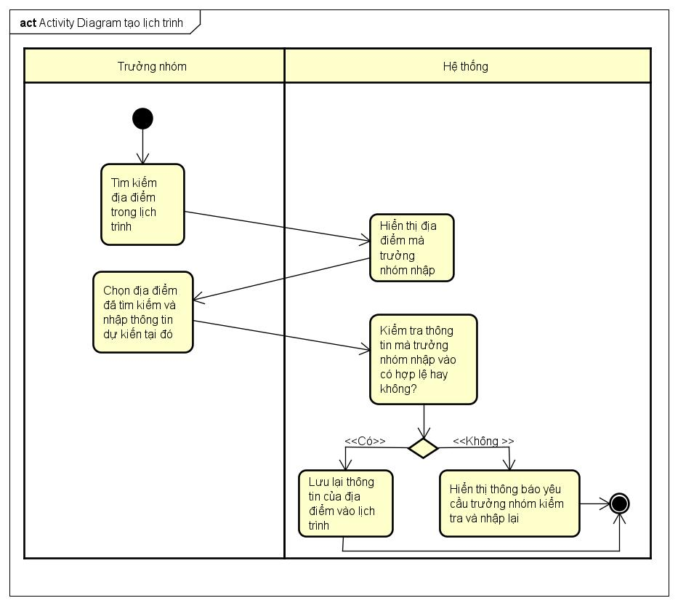

### Quy trình gửi yêu cầu tập hợp

Trưởng nhóm có thể tìm đường khi bị lạc theo quy trình như sau: Trưởng nhóm chọn chức năng gửi yêu cầu tập hợp và nhập các thông tin về thời gian và địa điểm tập hợp sau đó xác nhận gửi. Hệ thống sẽ gửi yêu cầu tập hợp đến các thành viên trong nhóm và đánh dấu vị trí tập hợp trên bản đồ.

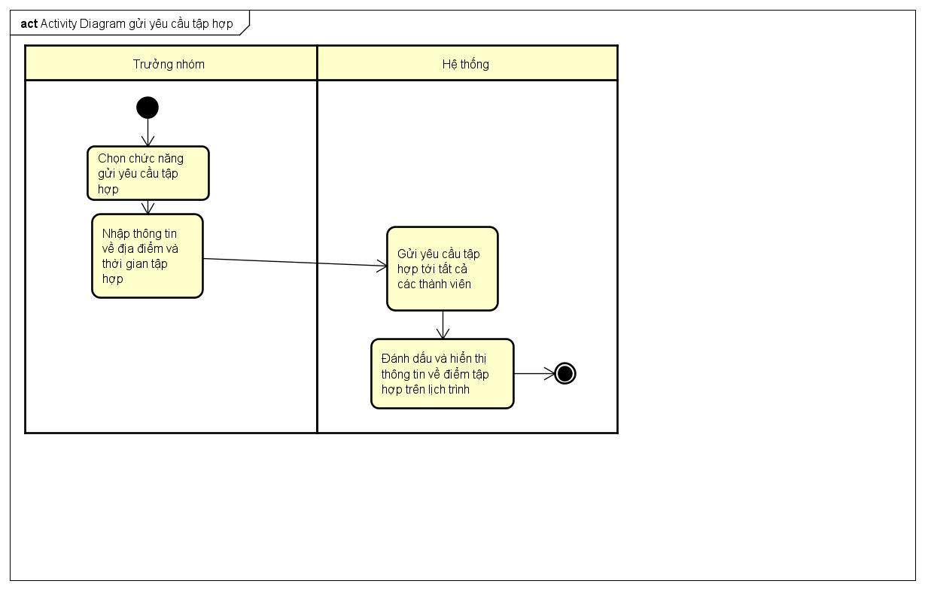

### Quy trình mời thành viên tham gia

Thành viên sẽ tìm kiếm các người dùng khác trong danh sách bạn bè của mình và gửi lời mời vào nhóm. Hệ thống sẽ gửi lời mời tham gia nhóm đến cho người dùng và sau khi người dùng đồng ý sẽ được hệ thống thêm vào nhóm

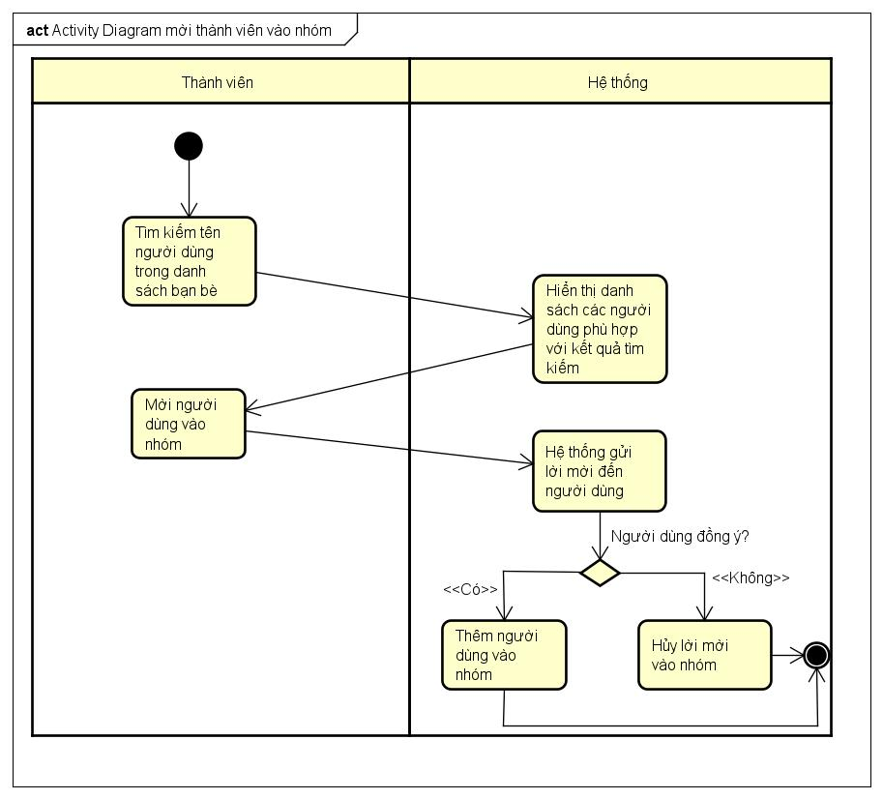

# Đặc tả các chức năng

Chi tiết về các use case được đưa ra trong phần 2 được đặc tả trong các phần dưới đây.

## Đặc tả use case UC001 “Đăng nhập”

|  |  |  |  |
| --- | --- | --- | --- |
| Mã Use case | UC001 | Tên Use case | Đăng nhập |
| Tác nhân | Khách | | |
| Tiền điều kiện | Không | | |
| Luồng sự kiện chính  (Thành công) | |  |  |  | | --- | --- | --- | | STT | Thực hiện bởi | Hành động | |  | Khách | chọn chức năng Đăng nhập | |  | Hệ thống | hiển thị giao diện đăng nhập | |  | Khách | nhập email và mật khẩu | |  | Khách | yêu cầu đăng nhập | |  | Hệ thống | kiểm tra xem khách đã nhập các trường bắt buộc nhập hay chưa | |  | Hệ thống | kiểm tra email và mật khẩu có hợp lệ do khách nhập trong hệ thống hay không | |  | Hệ thống | gọi use case “Tạo menu” kèm email của khách đăng nhập | | | |
| Luồng sự kiện thay thế | |  |  |  | | --- | --- | --- | | STT | Thực hiện bởi | Hành động | | 6a. | Hệ thống | thông báo lỗi: Cần nhập các trường bắt buộc nhập nếu khách nhập thiếu | | 7a. | Hệ thống | thông báo lỗi: Email và/hoặc mật khẩu chưa đúng nếu không tìm thấy email và mật khẩu trong hệ thống | | 7b. | Hệ thống | thông báo lỗi: Tài khoản bị khoá, nếu email/mật khẩu đúng như tài khoản đang bị admin khoá. | | 7c1. | Hệ thống | gọi use case “Thay đổi mật khẩu theo yêu cầu” nếu đúng email và mật khẩu; nhưng người dùng được đánh dấu là cần thay đổi mật khẩu | | 7c2. | Hệ thống | gọi use case “Tạo menu” kèm email của khách đăng nhập | | | |
| Hậu điều kiện | Không | | |

* Dữ liệu đầu vào của thông tin cá nhân gồm các trường dữ liệu sau:

|  |  |  |  |  |  |
| --- | --- | --- | --- | --- | --- |
| **STT** | **Trường dữ liệu** | **Mô tả** | **Bắt buộc?** | **Điều kiện hợp lệ** | **Ví dụ** |
|  | Email |  | Có |  | 20153325@gmail.com |
|  | Mật khẩu |  | Có |  | Anhthanh@1997 |

## 

## Đặc tả use case UC002 “Đăng ký”

|  |  |  |  |
| --- | --- | --- | --- |
| Mã Use case | UC002 | Tên Use case | Đăng ký |
| Tác nhân | Khách | | |
| Tiền điều kiện | Không | | |
| Luồng sự kiện chính  (Thành công) | | STT | Thực hiện bởi | Hành động | | --- | --- | --- | |  | Khách | chọn chức năng Đăng ký | |  | Hệ thống | hiển thị giao diện đăng ký | |  | Khách | nhập các thông tin cá nhân | |  | Khách | yêu cầu đăng ký | |  | Hệ thống | kiểm tra xem khách đã nhập các trường bắt buộc nhập hay chưa | |  | Hệ thống | kiểm tra địa chỉ email của khách có hợp lệ không | |  | Hệ thống | kiểm tra mật khẩu nhập lại và mật khẩu có trùng nhau hay không | |  | Hệ thống | kiểm tra mật khẩu có đủ mức độ an toàn hay không | |  | Hệ thống | lưu thông tin tài khoản và thông báo đăng ký thành công | | | |
| Luồng sự kiện thay thế | |  |  |  | | --- | --- | --- | | STT | Thực hiện bởi | Hành động | | 6a. | Hệ thống | thông báo lỗi: Cần nhập các trường bắt buộc nhập nếu khách nhập thiếu | | 7a. | Hệ thống | thông báo lỗi: Địa chỉ email không hợp lệ nếu địa chỉ email không hợp lệ | | 8a. | Hệ thống | thông báo lỗi: Mật khẩu xác nhận không trùng với Mật khẩu nếu hai mật khẩu không trùng nhau | | 9a. | Hệ thống | thông báo lỗi: Mật khẩu cần đảm bảo độ an toàn nếu mật khẩu không đảm bảo độ an toàn được quy định bởi hệ thống (có ít nhất 8 ký tự, trong đó có cả chữ cái thường và chữ cái hoa, ít nhất 1 chữ số và 1 ký tự đặc biệt) | | | |
| Hậu điều kiện | Không | | |

* Dữ liệu đầu vào của thông tin cá nhân gồm các trường dữ liệu sau:

| **STT** | **Trường dữ liệu** | **Mô tả** | **Bắt buộc?** | **Điều kiện hợp lệ** | **Ví dụ** |
| --- | --- | --- | --- | --- | --- |
|  | Họ và tên |  | Có |  | Nguyễn Chí Thanh |
|  | Tên đăng nhập |  |  |  | 3anhthanh1997 |
|  | Email |  | Có | Địa chỉ email hợp lệ | 20153325@gmail.com |
|  | Mật khẩu |  | Có | Ít nhất 8 ký tự, gồm cả chữ cái hoa và thường, ít nhất 1 chữ số và ký tự đặc biệt | Anhthanh@1997 |
|  | Xác nhận mật khẩu |  | Có | Trùng với Mật khẩu | Anhthanh@1997 |
|  | Ngày sinh | Chỉ chọn trong DatePicker | Có | Ngày hợp lệ | 16/08/1997 |
|  | Giới tính | Lựa chọn Nam, Nữ hoặc khác | Có |  | Lựa chọn Nam |
|  | Số ĐT |  | Không | Số ĐT hợp lệ chỉ gồm số | 0988950215 |

## 

## Đặc tả use case UC003 “Thiết lập lại mật khẩu”

|  |  |  |  |
| --- | --- | --- | --- |
| Mã Use case | UC003 | Tên Use case | Thiết lập lại mật khẩu |
| Tác nhân | Khách | | |
| Tiền điều kiện | Không | | |
| Luồng sự kiện chính  (Thành công) | |  |  |  | | --- | --- | --- | | STT | Thực hiện bởi | Hành động | |  | Khách | chọn chức năng Thiết lập lại mật khẩu | |  | Khách | Nhập email đã đăng ký tài khoản và xác nhận thiết lập lại mật khảu | |  | Hệ thống | Tiến hành gửi mã OTP xác nhận tới email | |  | Khách | Vào email để lấy mã OTP và nhập vào trong hệ thống | |  | Hệ thống | Kiểm tra mã OTP mà khách vừa nhập và gửi mật khẩu mới tới email | |  | Khách | Vào email để lấy mật khẩu mới và tiến hành đăng nhập | | | |
| Luồng sự kiện thay thế | |  |  |  | | --- | --- | --- | | STT | Thực hiện bởi | Hành động | | 5a. | Hệ thống | thông báo lỗi: Mã OTP nhập vào không chính xác | | | |
| Hậu điều kiện | Không | | |

* Dữ liệu đầu vào khi thiết lập lại mật khẩu:

|  |  |  |  |  |  |
| --- | --- | --- | --- | --- | --- |
| **STT** | **Trường dữ liệu** | **Mô tả** | **Bắt buộc?** | **Điều kiện hợp lệ** | **Ví dụ** |
|  | Email |  | Không |  | 20153325@gmail.com |
|  | Mã OTP |  | Không |  | HFKCdrSD |

## 

## Đặc tả use case UC004 “CRUD thông tin cá nhân”

|  |  |  |  |
| --- | --- | --- | --- |
| Mã Use case | UC004 | Tên Use case | CRUD thông tin cá nhân |
| Tác nhân | Người dùng | | |
| Tiền điều kiện | Khách đăng nhập thành công | | |
| **Xem (R):**   |  |  |  |  | | --- | --- | --- | --- | | Luồng sự kiện chính | STT | Thực hiện bởi | Hành động | |  | Người dùng | yêu cầu Xem thông tin cá nhân | |  | Hệ thống | lấy thông tin cá nhân | |  | Hệ thống | hiển thị giao diện Xem thông tin cá nhân gồm: |   **Sửa (U):**   |  |  |  |  | | --- | --- | --- | --- | | Luồng sự kiện chính | STT | Thực hiện bởi | Hành động | |  | Người dùng | chọn các thông tin muốn thay đổi và tiến hành chỉnh sửa | |  | Người dùng | Nhập mã xác nhận và xác nhận cập nhật thông tin | |  | Hệ thống | Kiểm tra mã xác nhận | |  | Hệ thống | Kiểm tra lại thông tin mà người dùng muốn cập nhật | |  | Hệ thống | Tiến hành cập nhật thông tin cá nhân | |  | Hệ thống | Thông báo cập nhật thông tin cá nhân thành công | | **Luồng sự kiện thay thế** | 3a | Hệ thống | thông báo lỗi: mã xác nhận không chính xác | | 4a | Hệ thống | thông báo lỗi: thông báo cụ thể trường nào không hợp lệ và yêu cầu nhập lại | | | | |
| Hậu điều kiện | Không | | |

* Dữ liệu đầu ra khi hiển thị thông tin cá nhân:

|  |  |  |  |  |
| --- | --- | --- | --- | --- |
| **STT** | **Trường dữ liệu** | **Mô tả** | **Định dạng hiển thị** | **Ví dụ** |
|  | Avatar |  | Hình ảnh |  |
|  | Họ và tên |  | Text | Nguyễn Chí Thanh |
|  | Email |  | Text | 20153325@gmail.com |
|  | Ngày sinh |  | Datetime | 16/08/1997 |
|  | Giới tính |  | Text | Nam |
|  | Số điện thoại |  | Text | 0988950215 |

** Dữ liệu đầu vào khi chỉnh sửa thông tin cá nhân:

|  |  |  |  |  |  |
| --- | --- | --- | --- | --- | --- |
| **STT** | **Trường dữ liệu** | **Mô tả** | **Bắt buộc?** | **Điều kiện hợp lệ** | **Ví dụ** |
|  | Avatar |  | Không |  |  |
|  | Họ và tên |  | Có |  | Nguyễn Chí Thanh |
|  | Email |  | Có | Địa chỉ email hợp lệ | 20153325@gmail.com |
|  | Ngày sinh | Chỉ chọn trong DatePicker | Có |  | 16/08/1997 |
|  | Giới tính | Lựa chọn giữa Nam, Nữ hoặc Khác | Có |  | Nam |
|  | Số điện thoại |  | Có |  | 0988950215 |

## 

## Đặc tả use case UC005 “Đổi mật khẩu”

|  |  |  |  |
| --- | --- | --- | --- |
| Mã Use case | UC005 | Tên Use case | Đổi mật khẩu |
| Tác nhân | Người dùng | | |
| Tiền điều kiện | Khách đăng nhập thành công | | |
| |  |  |  |  | | --- | --- | --- | --- | | Luồng sự kiện chính | STT | Thực hiện bởi | Hành động | |  | Người dùng | Nhập mật khẩu cũ và chọn tiếp tục | |  | Hệ thống | Kiểm tra mât khẩu cũ và chuyển đến giao diện nhập mật khẩu mới | |  | Người dùng | Nhập mật khẩu mới và nhập lại mật khẩu mới | |  | Hệ thống | Kiểm tra xem nhập lại mật khẩu mới có trùng khớp hay không | |  | Hệ thống | Kiểm tra xem mật khẩu mới có hợp lệ hay không | |  | Hệ thống | Thông báo đổi mật khẩu thành công | | **Luồng sự kiện thay thế** | 2a | Hệ thống | thông báo lỗi: mật khẩu cũ không chính xác | | 4a | Hệ thống | thông báo lỗi: nhập lại mật khẩu không chính xác | | 5a | Hệ thống | Thông báo lỗi: Mật khẩu mới không hợp lệ | | | | |
| Hậu điều kiện | Không | | |

** Dữ liệu đầu vào khi đổi mật khẩu:

|  |  |  |  |  |  |
| --- | --- | --- | --- | --- | --- |
| **STT** | **Trường dữ liệu** | **Mô tả** | **Bắt buộc?** | **Điều kiện hợp lệ** | **Ví dụ** |
|  | Mật khẩu cũ |  | Có |  | Anhthanh@1997 |
|  | Mật khẩu mới |  | Có |  | Anhthanh@1998 |
|  | Nhập lại mật khẩu mới |  | Có |  | Anhthanh@1998 |

## 

## Đặc tả use case UC006 “Xem thông tin các địa điểm du lịch”

|  |  |  |  |
| --- | --- | --- | --- |
| Mã Use case | UC006 | Tên Use case | Xem thông tin các địa điểm du lịch |
| Tác nhân | Người dùng | | |
| Tiền điều kiện | Khách đăng nhập thành công | | |
| |  |  |  |  | | --- | --- | --- | --- | | Luồng sự kiện chính | STT | Thực hiện bởi | Hành động | |  | Người dùng | Nhập tỉnh, thành phố muốn đi du lịch | |  | Hệ thống | Lọc danh sách các địa điểm du lịch ở tỉnh thành phố đó và hiển thị cho người dùng | |  | Người dùng | Chọn địa điểm du lịch muốn đến | |  | Hệ thống | Hiển thị hình ảnh cũng như thông tin chi tiết về địa điểm đó | | **Luồng sự kiện thay thế** | 2a | Hệ thống | Thông báo lỗi: Địa danh không tồn tại | | | | |
| Hậu điều kiện | Không | | |

* Dữ liệu đầu ra khi hiển thị danh sách các địa điểm du lịch tại 1 khu vực:

|  |  |  |  |  |
| --- | --- | --- | --- | --- |
| **STT** | **Trường dữ liệu** | **Mô tả** | **Định dạng hiển thị** | **Ví dụ** |
|  | Tên địa điểm du lịch |  | Text | Thác Bản Giốc |
|  | Mô tả |  | Text | Thác Bản Giốc là một địa danh rất nổi tiếng của Cao Bằng |
|  | Ảnh |  | Image |  |
|  | Đánh giá |  | Text | Rất đẹp |

Dữ liệu đầu vào khi xem thông tin các địa điểm du lịch:

|  |  |  |  |  |  |
| --- | --- | --- | --- | --- | --- |
| **STT** | **Trường dữ liệu** | **Mô tả** | **Bắt buộc?** | **Điều kiện hợp lệ** | **Ví dụ** |
|  | Tên tỉnh, thành phố |  | Không |  | Nam Định |

## 

## Đặc tả use case UC007 “Tạo nhóm du lịch”

|  |  |  |  |
| --- | --- | --- | --- |
| Mã Use case | UC007 | Tên Use case | Tạo nhóm du lịch |
| Tác nhân | Người dùng | | |
| Tiền điều kiện | Khách đăng nhập thành công | | |
| |  |  |  |  | | --- | --- | --- | --- | | Luồng sự kiện chính | STT | Thực hiện bởi | Hành động | |  | Người dùng | Tạo nhóm du lịch | |  | Hệ thống | Hiển thị form để người dùng nhập thông tin của nhóm du lịch | |  | Người dùng | Nhập tên của nhóm và xác nhận | |  | Hệ thống | Kiểm tra và hiển thị nhóm du lịch trong danh sách các nhóm du lịch của người dùng | | **Luồng sự kiện thay thế** | 4a | Hệ thống | Thông báo lỗi: Nhóm đã tồn tại | | | | |
| Hậu điều kiện | Không | | |

* Dữ liệu đầu ra khi hiển thị danh sách các địa điểm du lịch tại 1 khu vực:

|  |  |  |  |  |
| --- | --- | --- | --- | --- |
| **STT** | **Trường dữ liệu** | **Mô tả** | **Định dạng hiển thị** | **Ví dụ** |
|  | Tên nhóm du lịch |  | Text | Thác Bản Giốc |
|  | Người tạo |  | Text | Nguyễn Chí Thanh |
|  | Ngày tạo |  | Text | 16/08/2020 |

Dữ liệu đầu vào khi xem thông tin các địa điểm du lịch:

|  |  |  |  |  |  |
| --- | --- | --- | --- | --- | --- |
| **STT** | **Trường dữ liệu** | **Mô tả** | **Bắt buộc?** | **Điều kiện hợp lệ** | **Ví dụ** |
|  | Tên nhóm du lịch |  | Có |  | Cao Bằng và những người bạn |

## Đặc tả use case UC008 “Theo dõi lịch trình”

|  |  |  |  |
| --- | --- | --- | --- |
| Mã Use case | UC008 | Tên Use case | Theo dõi lịch trình |
| Tác nhân | Người dùng | | |
| Tiền điều kiện | Khách đăng nhập thành công | | |
| |  |  |  |  | | --- | --- | --- | --- | | Luồng sự kiện chính | STT | Thực hiện bởi | Hành động | |  | Thành viên | Chọn chuyến đi và lịch trình cần theo dõi | |  | Hệ thống | Hiển thị lịch trình đã được tạo | |  | Thành viên | Chọn các địa điểm trong lịch trình để xem chi tiết | |  | Hệ thống | Hiện thị chi tiết thời gian, thông tin địa điểm đã được tạo | |  | Thành viên | Chọn hiển thị vị trí các thành viên trong đoàn | |  | Hệ thống | Hiển thị vị trí của các thành viên trong đoàn | | | | |
| Hậu điều kiện | Không | | |

## 

## Đặc tả use case UC009 “Gửi cảnh báo nguy hiểm”

|  |  |  |  |
| --- | --- | --- | --- |
| Mã Use case | UC009 | Tên Use case | Gửi cảnh báo nguy hiểm |
| Tác nhân | Thành viên | | |
| Tiền điều kiện | Người dùng khi đã tham gia nhóm | | |
| |  |  |  |  | | --- | --- | --- | --- | | Luồng sự kiện chính | STT | Thực hiện bởi | Hành động | |  | Thành viên | Chọn chức năng gửi cảnh báo nguy hiểm | |  | Hệ thống | Hiểm thị form để người dùng tạo cảnh báo | |  | Thành viên | Chọn mức độ nguy hiểm và thông tin nguy hiểm và xác nhận gửi | |  | Hệ thống | Gửi thông điệp nguy hiểm đến tất cả các thành viên trong nhóm | | **Luồng sự kiện thay thế** | 1a. | Hệ thống | Khi phát hiện thành viên có dấu hiệu không theo đúng lịch trình gửi cảnh báo nguy hiểm đến tất cả các thành viên khác | | | | |
| Hậu điều kiện | Không | | |

** Dữ liệu đầu vào khi xem lịch trình:

|  |  |  |  |  |  |
| --- | --- | --- | --- | --- | --- |
| **STT** | **Trường dữ liệu** | **Mô tả** | **Bắt buộc?** | **Điều kiện hợp lệ** | **Ví dụ** |
|  | Tên cảnh báo |  | Có |  | Sạt lở đất |
|  | Mô tả |  |  |  | Phía trước 100m có sạt lở đất |

## 

## Đặc tả use case UC010 “Gọi điện, nhắn tin với các thành viên khác”

|  |  |  |  |
| --- | --- | --- | --- |
| Mã Use case | UC010 | Tên Use case | Gọi điện, nhắn tin với các thành viên khác |
| Tác nhân | Thành viên | | |
| Tiền điều kiện | Người dùng khi đã tham gia nhóm | | |
| |  |  |  |  | | --- | --- | --- | --- | | Luồng sự kiện chính | STT | Thực hiện bởi | Hành động | |  | Thành viên | Chọn danh sách thành viên của nhóm | |  | Hệ thống | Hiển thị danh sách các thành viên của nhóm | |  | Thành viên | Chọn thành viên cần liên lạc | |  | Hệ thống | Hiển thị thông tin của thành viên cần liên lạc | |  | Thành viên | Xác nhận liên hệ bằng điện thoại hoặc tin nhắn | |  | Hệ thống | Chuyển đến chức năng gọi điện hoặc nhắn tin của thiết bị với thông tin số điện thoại của thành viên muốn liên lạc đã có sẵn | | Luồng sự kiện thay thế | 6a | Hệ thống | Hiển thị lỗi: Không có thông tin về số điện thoại của thành viên này | | | | |
| Hậu điều kiện | Không | | |

## 

## Đặc tả use case UC011 “Tạo lịch trình”

|  |  |  |  |
| --- | --- | --- | --- |
| Mã Use case | UC011 | Tên Use case | Tạo lịch trình |
| Tác nhân | Trưởng nhóm | | |
| Tiền điều kiện | Người dùng sau khi tạo nhóm | | |
| |  |  |  |  | | --- | --- | --- | --- | | Luồng sự kiện chính | STT | Thực hiện bởi | Hành động | |  | Trưởng nhóm | Tìm kiếm địa điểm cần đến trong lịch trình | |  | Hệ thống | Hiển thị form thông tin về địa điểm | |  | Người dùng | Nhập các thông tin về đường đi thời gian đến, thời gian tham quan, địa điểm tập trung,… tại điểm đó | |  | Hệ thống | Lưu lại thông tin của địa điểm vào lịch trình của chuyến đi | | Luồng sự kiện thay thế | 4a | Hệ thống | Thông báo lỗi: Thông tin nhập vào không hợp lệ | | | | |
| Hậu điều kiện | Không | | |

** Dữ liệu đầu vào khi thêm địa điểm:

|  |  |  |  |  |  |
| --- | --- | --- | --- | --- | --- |
| **STT** | **Trường dữ liệu** | **Mô tả** | **Bắt buộc?** | **Điều kiện hợp lệ** | **Ví dụ** |
|  | Tên địa điểm |  | Có |  | Đỉnh mây bạc |
|  | Mô tả địa điểm |  | Không |  | Địa điểm dừng chân |
|  | Thời gian đến |  | Không |  | 9h 30 phút |
|  | Thời gian tham quan |  | Không |  | 2 giờ |

## 

## Đặc tả use case UC012 “Gửi yêu cầu tập hợp”

|  |  |  |  |
| --- | --- | --- | --- |
| Mã Use case | UC012 | Tên Use case | Gửi yêu cầu tập hợp |
| Tác nhân | Trưởng nhóm | | |
| Tiền điều kiện | Người dùng sau khi tạo nhóm | | |
| |  |  |  |  | | --- | --- | --- | --- | | Luồng sự kiện chính | STT | Thực hiện bởi | Hành động | |  | Trưởng nhóm | Chọn chức năng gửi yêu cầu tập hợp | |  | Hệ thống | Hiển thị form yêu cầu tập hợp | |  | Trưởng nhóm | Nhập thông tin tập hợp: Địa điểm, thời gian, mô tả chi tiết | |  | Hệ thống | Gửi yêu cầu tập hợp đến tất cả các thành viên trong đoàn | |  | Thành viên | Xác nhận đã nhận được yêu cầu tập hợp | | **Luồng sự kiện thay thế** | 4a | Hệ thống | Thông báo lỗi: thông tin vừa nhập không hợp lệ | | 5a | Thành viên | Từ chối yêu cầu tập hợp và gửi lại lý do cho trưởng nhóm | | | | |
| Hậu điều kiện | Không | | |

** Dữ liệu đầu vào khi thêm địa điểm:

|  |  |  |  |  |  |
| --- | --- | --- | --- | --- | --- |
| **STT** | **Trường dữ liệu** | **Mô tả** | **Bắt buộc?** | **Điều kiện hợp lệ** | **Ví dụ** |
|  | Địa điểm |  | Có |  | Thác Bản Giốc |
|  | Thời gian tập hợp |  | Có |  | 9h45 |
|  | Mô tả chi tiết |  |  |  | Mọi người có mặt trong vòng 15 phút nữa |

## Đặc tả use case UC013 “Mời thành viên tham gia”

|  |  |  |  |
| --- | --- | --- | --- |
| Mã Use case | UC013 | Tên Use case | Mời thành viên tham gia |
| Tác nhân | Thành viên | | |
| Tiền điều kiện | Người dùng sau khi tham gia vào nhóm | | |
| |  |  |  |  | | --- | --- | --- | --- | | Luồng sự kiện chính | STT | Thực hiện bởi | Hành động | |  | Thành viên | Chọn chức năng mời thành viên | |  | Hệ thống | Hiển thị form tìm kiếm thành viên | |  | Thành viên | Tìm kiếm người dùng đã là bạn bè | |  | Hệ thống | Hiển thị tất cả các bạn bè liên quan đến thông tin tìm kiếm | |  | Thành viên | Chọn bạn bè muốn mời và xác nhận | |  | Hệ thống | Thêm bạn bè vào nhóm và chuyển role trong nhóm của bạn bè đó từ người dùng thành thành viên | | **Luồng sự kiện thay thế** | 4a | Hệ thống | Thông báo: Không tìm thấy bạn bè nào liên quan đến thông tin tìm kiếm | | | | |
| Hậu điều kiện | Không | | |

** Dữ liệu đầu vào khi thêm địa điểm:

|  |  |  |  |  |  |
| --- | --- | --- | --- | --- | --- |
| **STT** | **Trường dữ liệu** | **Mô tả** | **Bắt buộc?** | **Điều kiện hợp lệ** | **Ví dụ** |
|  | Tên bạn bè |  | Có |  | Nguyễn Chí Thanh |

# Các yêu cầu khác

## Chức năng (Functionality)

* Trong các chuỗi sự kiện của các use case, tất cả các bước có thao tác với CSDL, nếu có lỗi trong quá trình kết nối hoặc thao tác, cần có thông báo lỗi tương ứng để tác nhân biết là lỗi liên quan đến CSDL chứ không liên quan tới lỗi của người dùng
* Định dạng hiển thị chung như sau:
  + Số căn phải
  + Chữ căn trái
  + Font: Arial 14, màu đen
  + Nền trắng

## Tính dễ dùng (Usability)

Các chức năng cần được thiết kế sao cho dễ thao tác. Cần có hướng dẫn cụ thể lỗi sai của người dùng để người dùng biết định vị lỗi, biết lỗi gì và biết cách sửa lỗi.